Музыкальная угадай – ка
Развлечение для детей старшего дошкольного возраста

Общая - Цель: Приобщать детей к музыкальной культуре, воспитывать художественно-эстетический вкус.

Задачи:
- Обогащать музыкальные впечатления детей, вызывать яркий эмоциональный отклик при восприятии музыки разного характера.
- Формировать музыкальный вкус.
- Способствовать развитию мышления, фантазии, музыкальной памяти, слуха и творческой активности детей.

Развлечение состоит из 7 заданий (дидактических игр). В каждом задании поставлена определенная цель.
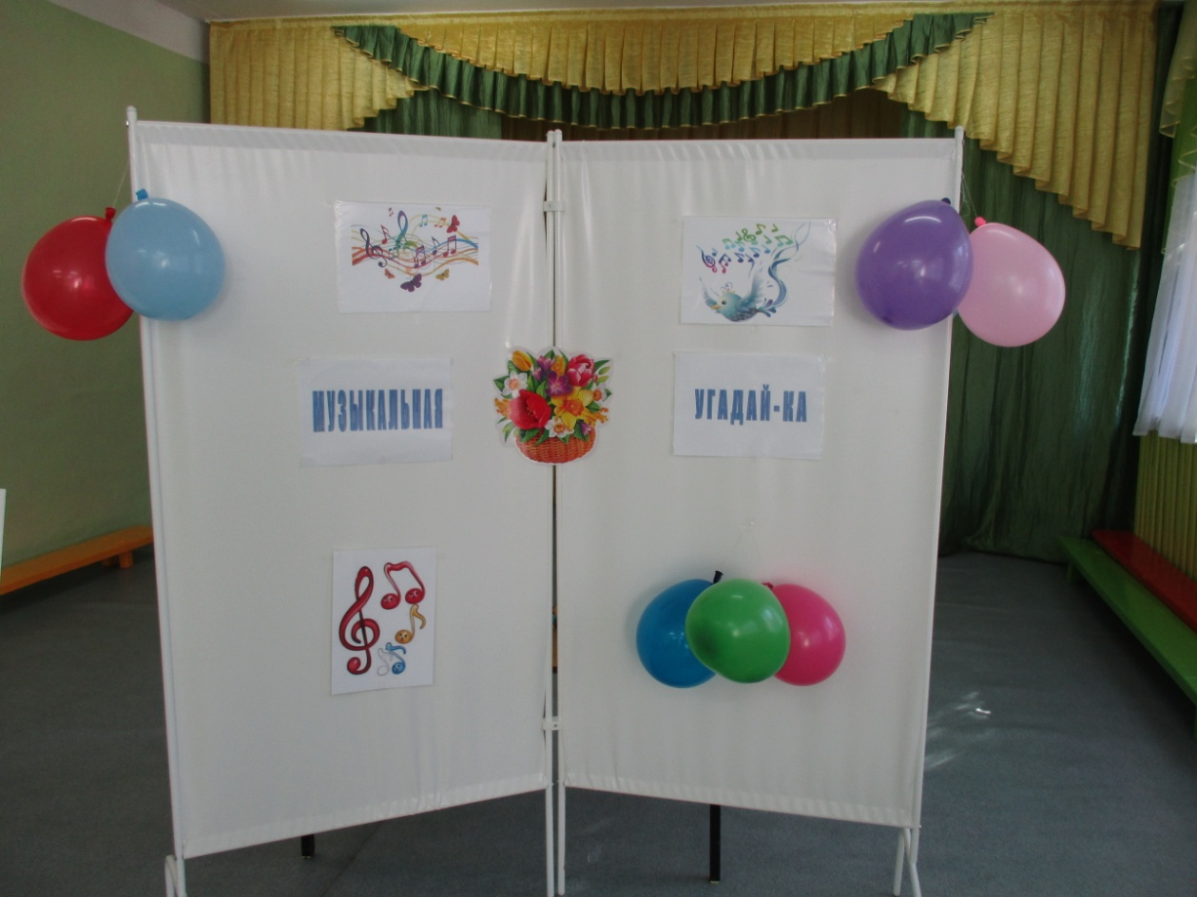

Музыка всюду живёт. Ветер чуть слышно поёт,
Липа вздыхает у сада… Чуткая музыка всюду живёт –
В шелесте трав, в шуме дубрав,
Только прислушаться надо.
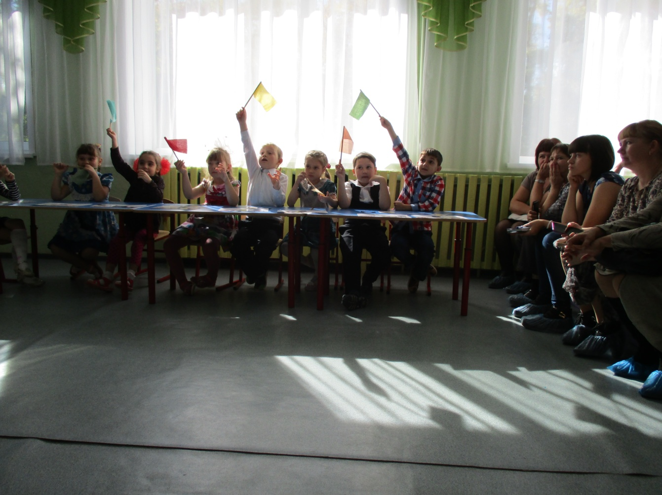

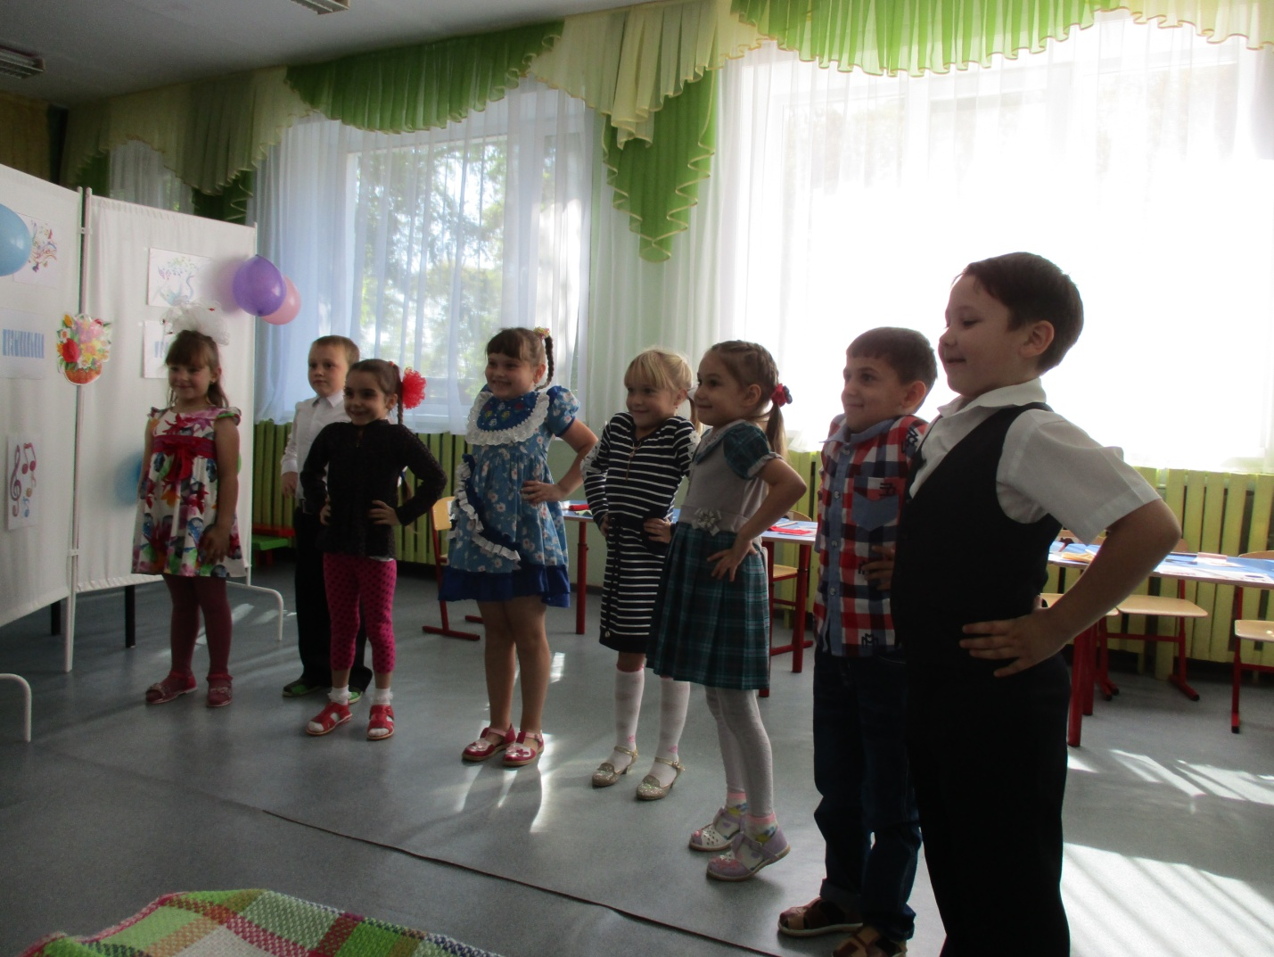

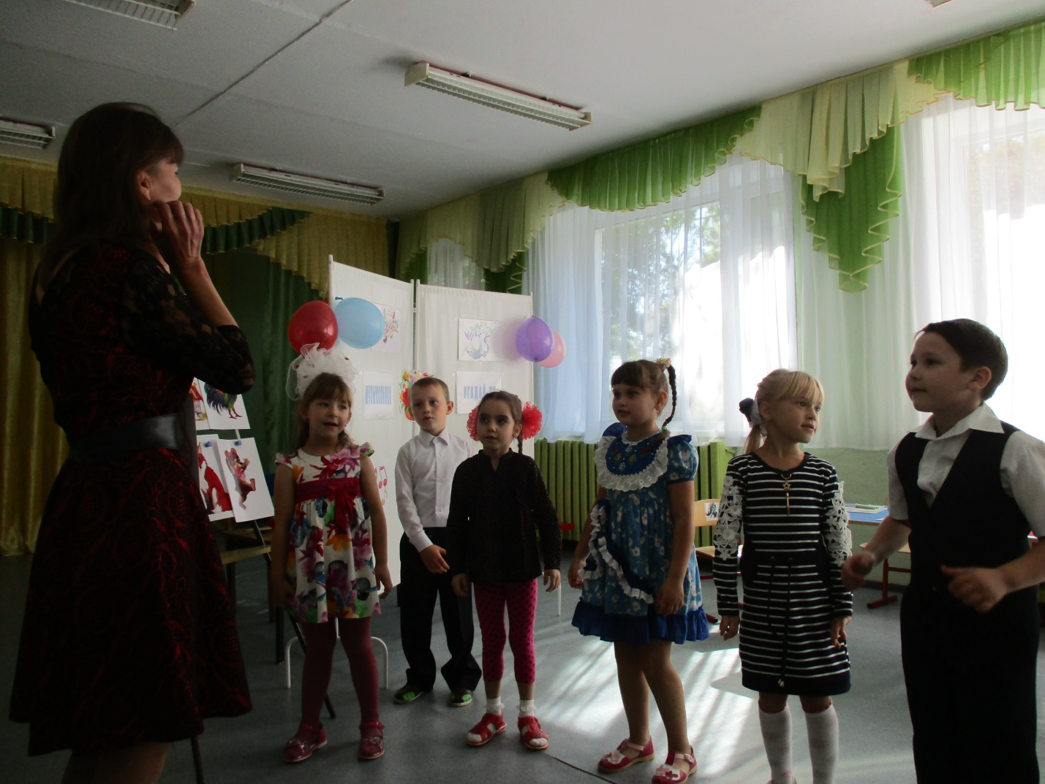

Пусть души наши озаряет,
Пусть никогда не замолкает прекрасных звуков стройный хор.

